Акт об оказании платных медицинских услуг

г. Москва | 30-01-2020

Основание: приложение № 2 к договору об оказании платных медицинских услуг № 505-2020/145-20 от 16-01-2020

Исполнитель и пациент (или его законный представитель) составили акт о том, что оказанные медицинские услуги полностью соответствуют условиям договора.
За Исполнителя  Главный врача КЛИНИКА 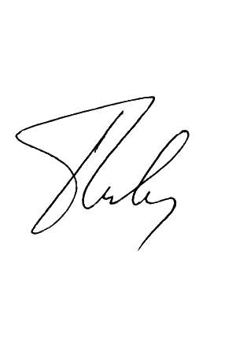 /О.С. ФАМИЛИЯЧ/ | Потребитель  _________/ /

